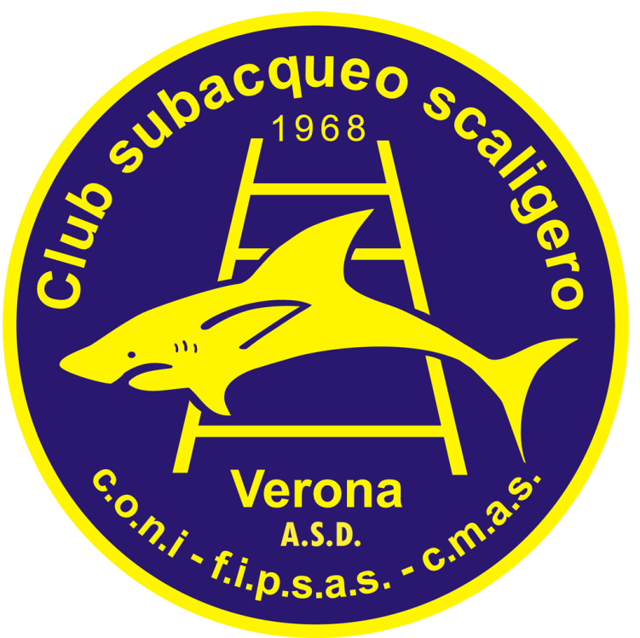
Club Subacqueo
Scaligero

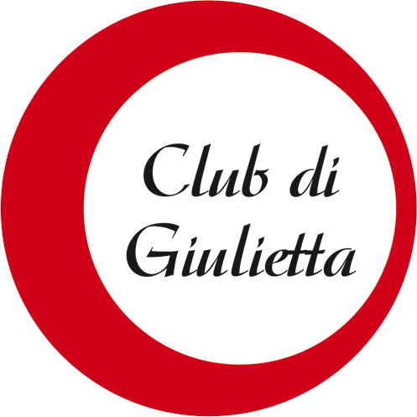
Club di Giulietta

COMUNICATO STAMPA

22 MARZO 2016 / GIORNATA MONDIALE DELL’ACQUA
NEL 400° ANNIVERSARIO DELLA SCOMPARSA DI SHAKESPEARE

a Verona la prima manoscrittura subacquea di “Romeo e Giulietta”
e della Risoluzione ONU “Proclamazione della Giornata Mondiale dell’Acqua”

di fiori cospargo il tuo letto nuziale [...]
ed ogni notte li bagnerò di dolce acqua.
(W. Shakespeare, Romeo e Giulietta)

Nell’acqua dolce della piscina del Centro Federale di Alta Specializzazione “A. Castagnetti”, martedì 22 marzo, dalle ore 20.30 l’anno Shakesperiano incontrerà la Giornata Mondiale dell’Acqua indetta dall’ONU dando vita ad un inedito evento: la manoscrittura subacquea dei versi di Shakespeare (in particolare la pagina tratta da Romeo e Giulietta in cui viene citata l’acqua).

“Shakespeare underwater”, questo il titolo della manifestazione, impegnerà... calligraficamente i componenti del Club Subacqueo Scaligero che raggiungeranno un’apposita postazione di scrittura allestita sott’acqua, dove si alterneranno, una riga ciascuno, nella stesura manoscritta dei versi del componimento shakesperiano.

La foglio completato verrà poi riportato in superficie e, una volta asciutto, andrà ad inserirsi tra le pagine del volume Romeo e Giulietta, il manoscritto di Verona, progetto inaugurato il 14 febbraio scorso, e tuttora in corso, che invita le persone a ricopiare, riga dopo riga, l’intero componimento, sia in italiano sia nella versione originale inglese (il volume, rilegato alla maniera degli antichi manoscritti, verrà presentato ufficialmente il 23 aprile).

La manifestazione avrà inoltre come particolare testimonial, una Giulietta-sirenetta che, richiamata dalla bellezza dai versi shakesperiani, emergerà dalle acque facendole scrosciare in segno di benaugurante augurio di abbondanza.

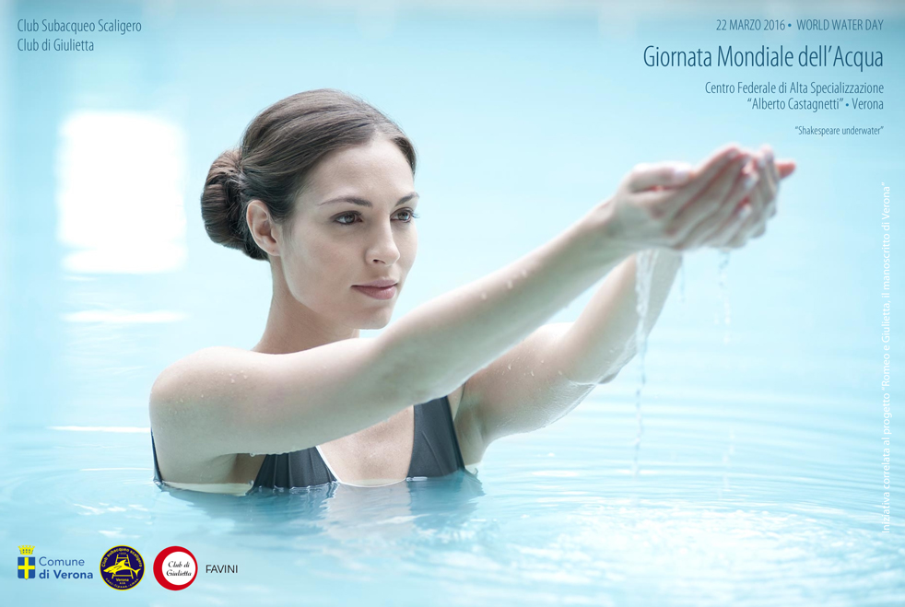

pagina 1 di 2

L’attività scrittoria proseguirà poi con la stesura manoscritta “underwater" dell’intera Risoluzione ONU relativa alla proclamazione della Giornata Mondiale dell’Acqua (la Risoluzione è stata tradotta per l’occasione integralmente in italiano dal Club di Giulietta, poiché a tutt’oggi non risultava ancora presente nella nostra lingua).

Il documento acquisirà così un significativo valore simbolico: sia perché scritto direttamente a contatto con l’acqua sia perché la condivisa attività scrittoria richiamerà metaforicamente l’equa distribuzione di questo bene tra le persone.

Le pagine manoscritte del documento rimarranno poi in esposizione presso il Centro Federale di Alta Specializzazione così da rinnovare costantemente il messaggio vergato sott’acqua.

La manifestazione non avrà solamente una connotazione simbolica ma promuoverà allo stesso tempo una campagna di informazione e di sensibilizzazione sui temi legati alla gestione e all’utilizzo dell’acqua attraverso molteplici canali di informazione così da concorrere a sviluppare una maggiore consapevolezza sull’elemento che per antonomasia rappresenta la vita sul pianeta terra.

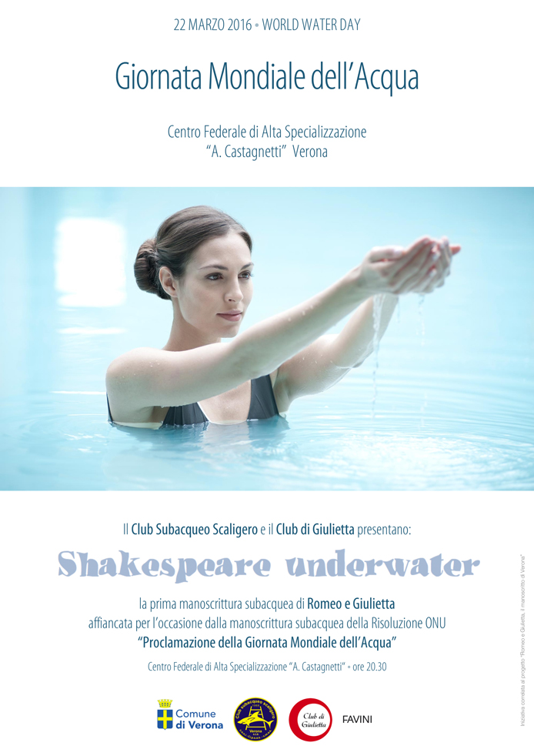
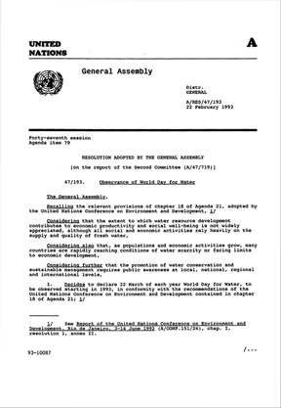
“Shakespeare underwater” è un’iniziativa a cura del Club di Giulietta e del Club Subacqueo Scaligero, da un’idea di Luca Brunoro, e si inserisce all’interno delle iniziative correlate al progetto “Romeo e Giulietta, il manoscritto di Verona” (poster e locandina nei successivi file allegati).

Giornata Mondiale dell’Acqua
Martedì 22 marzo 2016 ore 20.30
piscina di via Galliano, Verona

Per informazioni:

CLUB SUBACQUEO SCALIGERO CLUB DI GIULIETTA
www.clubsubacqueoscaligero.it www.julietclub.com
eventi@clubsubacqueoscaligero.it info@julietclub.com
392.5926523 / 347.2301672 045 533115 / 329.6041674

pagina 2 di 2

